姓名 | 李煜峰
学号 | 2016210760

实验成绩

华中师范大学计算机科学系
实 验 报 告 书

实验题目： 进程管理系统

课程名称： 操作系统

主讲教师： 叶俊民 教授
辅导教师：
班 级：
实验时间： 2018.12.28

- 实验目的：
掌握PCB的基本结构和用途。
掌握进程的各个状态的转换
掌握进程的基本原语的原理

二、实验内容：
本实验将利用伙伴系统来组织进程PCB池和动态的进程PCB队列。从初始化快照、某一进程运行前的快照、运行后的快照等状态出发，结合进程操作原语的实现，考虑进程PCB队列的组织、变化及其队列管理方面的问题。具体内容如下：
（1）刚完成系统运行初始化时的快照：运行中的PCB队列为空，PCB池队列为满。
（2）某一进程运行前快照：运行中的PCB队列非空，PCB池队列非满。PCB队列在上一次执行之后的格局状态。
（3）某一进程运行后快照：运行中的PCB队列非空，PCB池队列非满。PCB队列在上一次执行之后，在执行一次原语之后的格局状态。
基本要求，事先构造一个PCB总链队列，可对该队列进行正常的维护，即当PCB状态变化时，在总链队列的基础上，实现菜单式管理和进程原语操作，实现创建、撤销、时间片到、挂起进程和激活进程等基本进程原语，以实现PCB的就绪队列、等待队列的组织与管理；（2）扩展一，实现利用伙伴系统策略对于资源池PCB队列和运行中的PCB队列的组织与管理；（3）扩展二，考虑利用进程调度程序来实现对CPU的控制与调度过程；（4）扩展三，实现PCB的回收算法并考虑到PCB空白块的合并问题。
三、实验环境：
实践平台：Windows
编写环境：Intellij IDEA
编译器： jdk-11.0
四、实验设计原理
设置就绪队列链表、PCB链表、挂起队列链表。
进程只能由就绪到运行、运行到就绪或挂起，挂起到就绪，因此在设计各个功能的时候，只能由特定的链表删除，添加到特定链表。
时间片由for循环计数模拟，每一次运行消耗一定的时间。
五、实验详细实现过程与算法流程
六、实验调试与结果分析（问题的发现、分析、解决方案与创新）
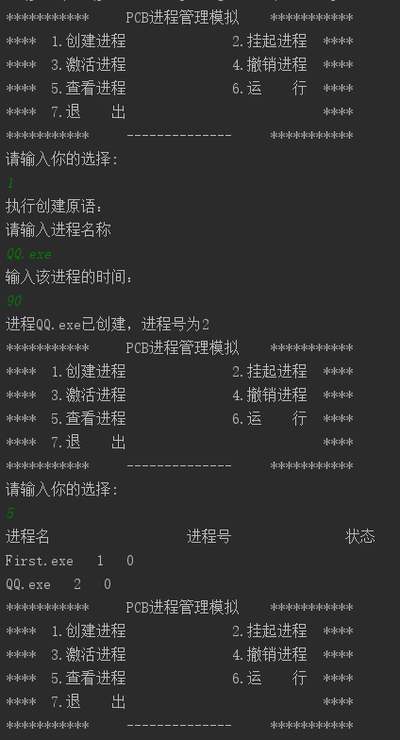
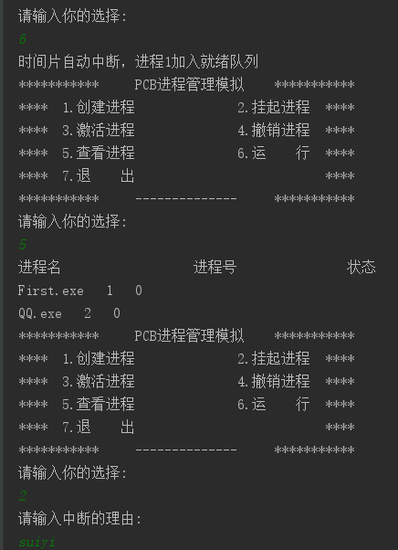
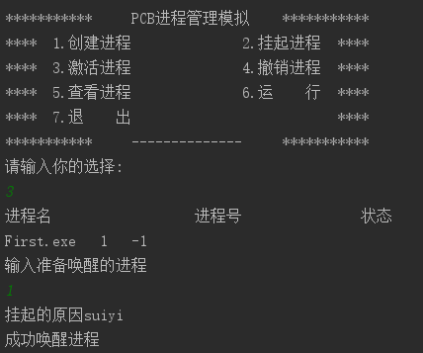
七、源程序（加注释）
八、实验改进意见与建议
1.不是特别理解I/O操作中断机制，应当增强理解后加入。
2.没有在显示窗口加入对于状态的显示描述。

